ICS 03.080
CCS A.16

DB4419

东莞市地方标准
DB4419/T XX—2025

文化馆数字服务平台管理指南
Management guidelines for digital service platform of cultural center

（征求意见稿）

2025 - XX - XX发布
2025 - XX - XX实施

东莞市市场监督管理局 发布

目 次
前言 II
1 范围 3
2 规范性引用文件 3
3 术语和定义 3
4 后台管理 3
4.1 管理员类型 3
4.2 系统机构 3
4.3 数据发布流程 3
5 功能模块管理 4
5.1 资讯 4
5.2 活动 5
5.3 培训 5
5.4 场馆 6
5.5 艺术展厅 7
5.6 品牌 7
6 平台运维管理 8
6.1 运维对象 8
6.2 运维内容 8

前 言
本文件按照GB/T 1.1—2020《标准化工作导则 第1部分：标准化文件的结构和起草规则》的规定起草。
请注意本文件的某些内容可能涉及专利。本文件的发布机构不承担识别专利的责任。
本文件由东莞市文化馆提出。
本文件由东莞市文化广电旅游体育局归口。
本文件起草单位：东莞市文化馆。
本文件主要起草人：XXX、XXX。

文化馆数字服务平台管理指南
- 范围
本文件规定了文化馆数字服务平台的后台管理、功能模块管理、平台运维管理等内容。
本文件适用于文化馆数字服务平台管理工作。
- 规范性引用文件
本文件没有规范性引用文件。
- 术语和定义
本文件没有需要界定的术语和定义。
- 后台管理
  - 管理员类型
    - 操作员负责添加信息并提交审核。
    - 审核员负责审核该账号所属机构操作员送审的信息，和该机构下属机构已审核的信息。
    - 发布员负责对已过审的信息进行上架。
  - 系统机构
系统机构分为三级，具体内容如下：
- 一级机构为总馆；
- 二级机构为分馆；
- 三级机构为支馆等。
  - 数据发布流程
各级操作员负责录入数据并提交审核，各级审核员负责审核同级或下级分支机构提交的数据。完成审核后，由总馆审核员进行最终审核，随后由总馆发布员进行数据发布。具体发布流程如图1所示。

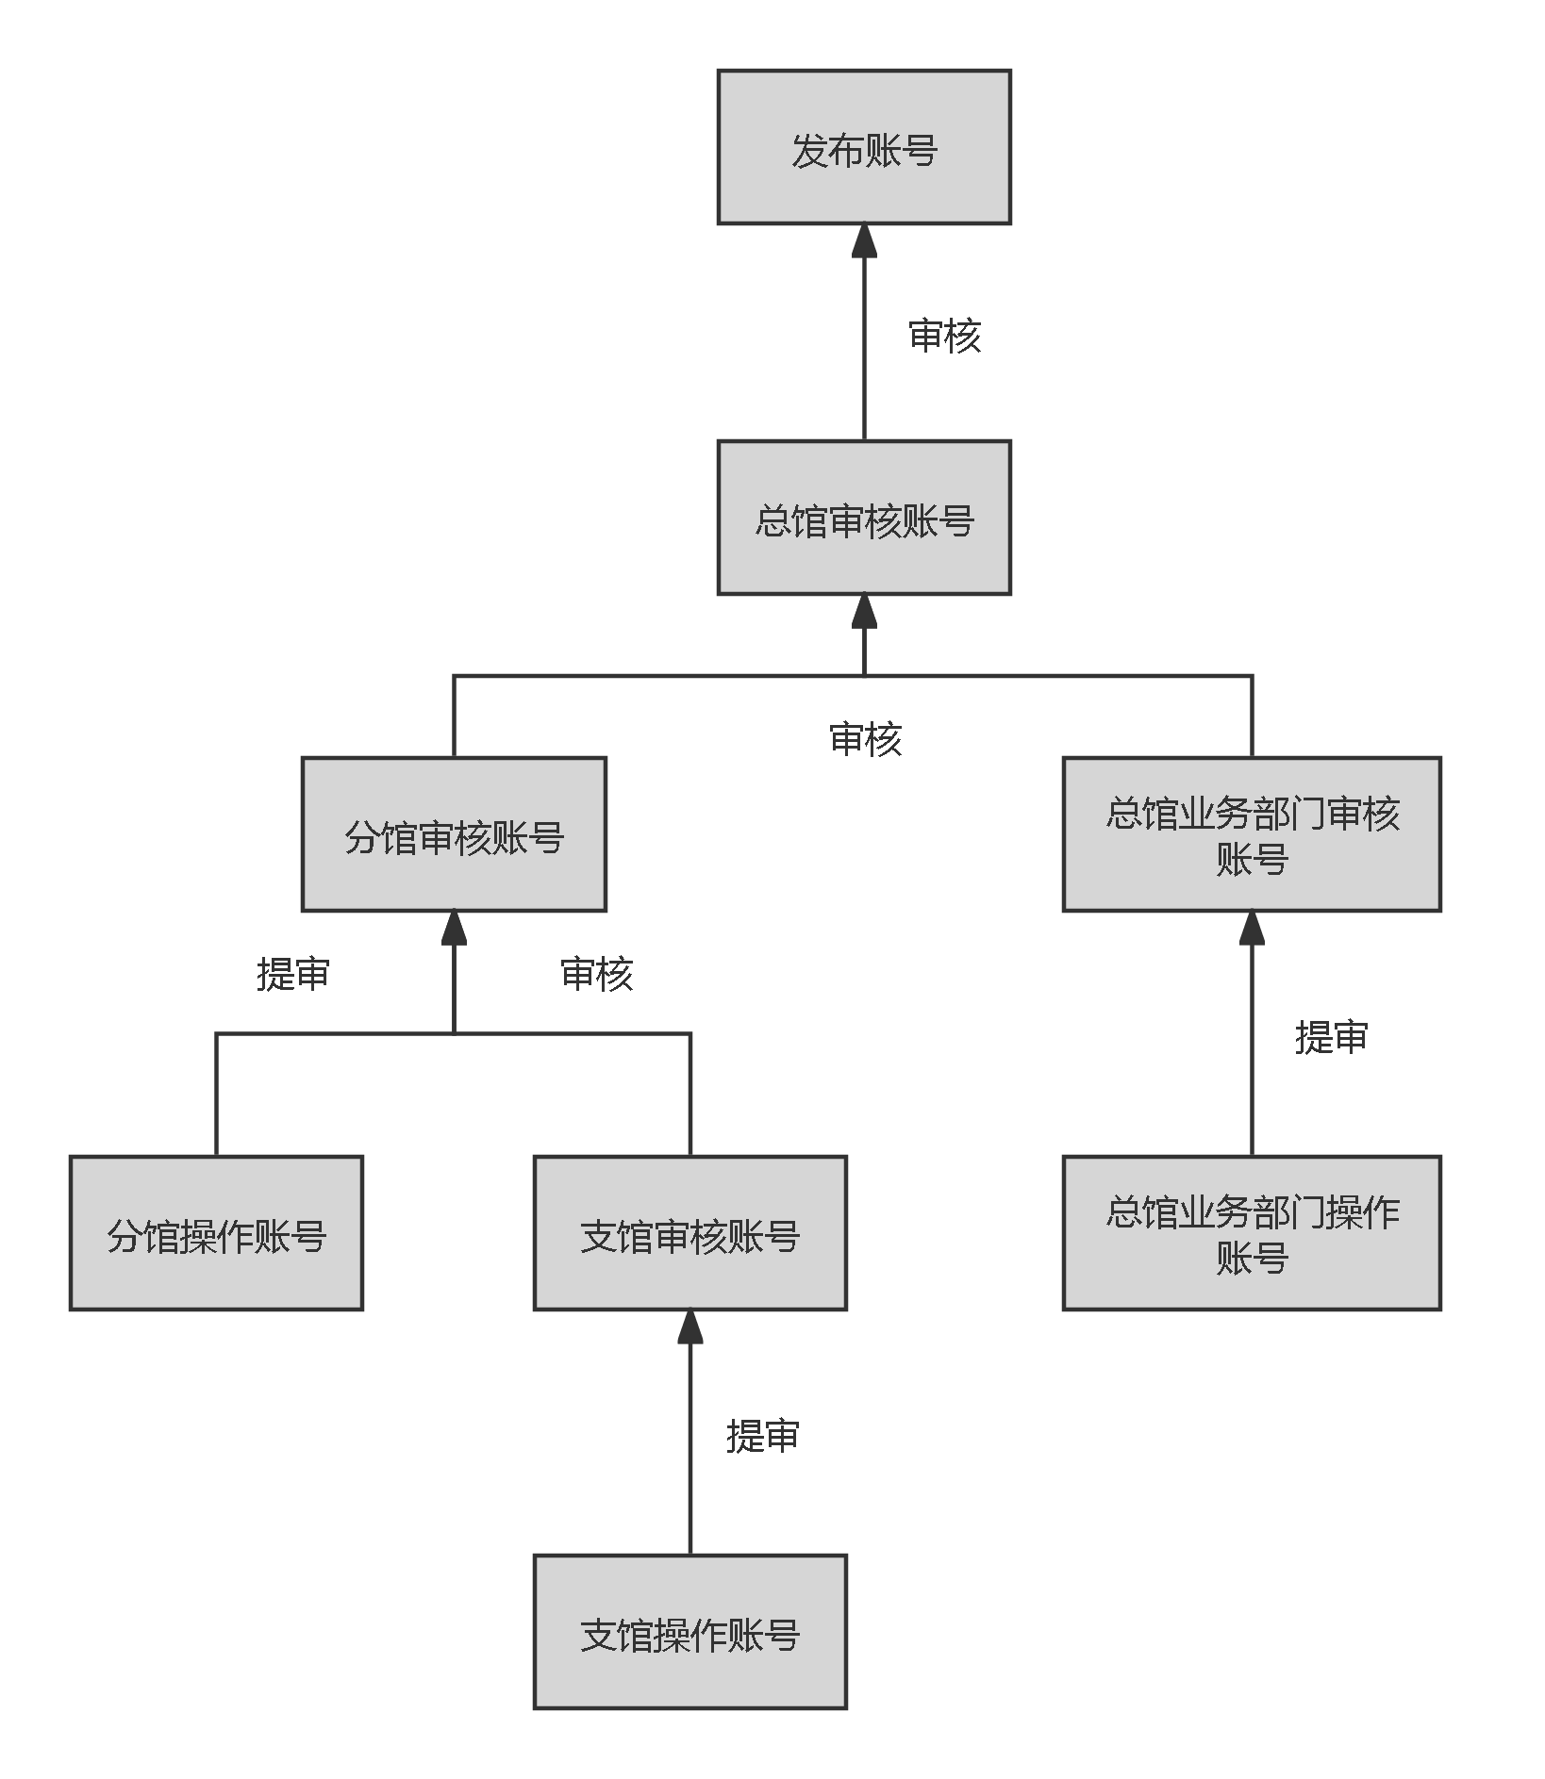
- 数据发布流程
- 功能模块管理
  - 资讯
    - 操作入口
资讯--资讯管理--添加资讯。
    - 字段说明
资讯模块包括以下字段：
- 标题：资讯标题；
- 所属栏目：资讯相关的栏目，应根据资讯内容选择对应栏目，且要选择完整；
- 关联分支机构：可选当前账号所属或下属分支机构；
- 品牌关联：选择该资讯所属的品牌；
- 关键词：可录入多个关键词；至少录入两个关键词，每个关键词控制在5个字以内；
- 作者：一般为该资讯的来源出处或编辑人；
- 封面图：建议尺寸比例为16：9，支持JPG、PNG格式；
- 描述：简单描述当前资讯的内容；
- 前台发布时间：必填，如果是添加外链，则填写外链文章的时间，非外链则填写对应文章内容的时间；
- 是否外链：当选择“否”时，应在内容栏里按照格式要求编写资讯；当选择“是”时，应在外链地址粘贴资讯链接；
- 内容：当是否外链选择否时必填。可自由录入文字、上传图片等；
- 外链地址：当是否外链选择是时必填；
- 附件上传：可上传多个，支持格式为txt，doc，docx，xls，xlsx，ppt，pptx，pdf，zip，rar等办公类文档；
- 转发描述：为设置在移动端转发时描述内容。
  - 活动
    - 操作入口
平台--活动管理--添加活动。
    - 字段说明
活动模块包括如下字段：
- 活动名称：一般标题格式为“东莞市镇街+项目名称”，不应使用句子或微信推文体作为标题。系列活动的标题格式应保持一致，参考格式为“年份+地址+系列名称+培训班”；
- 关联分支机构：可选当前账号所属或下属分支机构；
- 封面图：建议尺寸比例为16：9，支持JPG、PNG格式。封面图的选取应与活动、培训等内容相关；
- 品牌关联：选择该资讯所属的品牌；
- 联系手机号码：格式为11位的手机号码，用于接收相关提醒或管理人员联系，此号码不会对外公开；
- 联系人姓名：为活动负责人的姓名；
- 主办方：须录入主办方单位的全称；
- 承办单位、协办单位、演出单位：可选择性填写；
- 温馨提示：一般录入活动的注意事项或提醒；
- 预定方式：为用户参与活动的报名方式，共分为直接前往、在线选座、自由入座、抽签录取、添加外链。
  - 培训
    - 操作入口
平台->培训管理->添加培训。
    - 字段说明
培训模块操作字段说明如下：
- 培训名称：一般标题格式为“文化馆名称+项目名称”，不应使用句子或微信推文体作为标题。系列活动的标题格式应保持一致；
- 关联分支机构：可选当前账号所属或下属分支机构；
- 封面图：建议尺寸比例为16：9，支持JPG、PNG格式。封面图的选取应与活动、培训等内容相关；
- 品牌关联：选择该资讯所属的品牌；
- 联系手机号码：格式为11位的手机号码，用于接收相关提醒或管理人员联系，此号码不会对外公开。
- 温馨提示：一般录入活动的注意事项或提醒。
- 报名方式：为用户参与培训的报名方式，分为自动录取、手动录取或抽取、需要面试三种方式。
- 培训场次：分为单场、多场、固定场三种类型；
  - 单场：只可录入一个培训日期；
  - 多场：须录入两个或以上的培训日期，一般用于上课时间无固定规律的课程；
  - 固定场：可选择一定范围的日期，勾选每周几开设培训课程，每场培训的时间段。
- 报名时间：结束时间必须早于第一节课开始时间。
- 是否显示报名余数：选择“是”后前台用户在报名时可看到报名名额的剩余数量。
- 培训时间：当培训场次为“单场、多场”时可见。每个场次的开始时间和结束时间必须在同一天。
- 培训周期：当培训场次为“固定场”时可见。可选择培训开始到结束的日期，与固定周期、固定时间配合使用。
- 固定周期：当培训场次为周期时可见。可勾选周一到周日生成培训场次，支持多选，与培训周期、固定时间配合使用。
- 固定时间：当培训场次为周期时可见。可设置每一场培训的场次时间段，结束时间须大于开始时间，与培训周期、固定周期配合使用。
  - 场馆
    - 添加场馆字段说明
添加场馆字段说明如下：
- 场馆名称：分馆名称；
- 关联分支机构：可选当前账号所属或下属分支机构；
- 封面图：建议尺寸比例为16：9，支持JPG、PNG格式；
- 场馆类型：根据场馆的性质选择；
- 联系人：一般填写负责人或联系手机号码对应的人；
- 联系手机号码：格式为11位的手机号码，用于接收相关提醒或管理人员联系，此号码不会对外公开；
- 温馨提示：一般录入活动的注意事项或提醒；
- 地理位置：点击“选择位置”进行定位，操作方式同活动/培训；
- 场馆地址：选择坐标后会进行自动填充，也可手动修改；
- 场馆电话：对外公开的联系电话，提供给用户进行咨询的电话；
- 开放时间段：可填写范围为00:00～24:00。结束时间须大于开始时间。同时可勾选周一至周日哪天开放，可多选。
- 场馆介绍：提供关于场馆的介绍，尽量详情，可详细场馆的来源、建立时间、更多图片介绍等。
- 转发描述：为设置在移动端转发时描述内容。若不设置，转发时将采用系统默认转发文字。
    - 添加活动室字段说明
添加活动室字段说明如下：
- 活动室名称：根据实际开放的活动室名称填写；
- 所属场馆：从已添加的场馆中选择；
- 封面图：建议尺寸比例为16：9，支持JPG、PNG格式；
- 活动室类型：根据活动室功能性质选择；
- 配套设施：须如实选择活动室中有的设施，便于用户预订前的判断；
- 位置：活动室在场馆的具体位置，须精确至房间号，便于用户查找；
- 联系手机号码：格式为11位的手机号码，用于接收相关提醒或管理人员联系，此号码不会对外公开；
- 开放场次设置：填写前须先选择所属场馆。选择场馆后，开放场次会显示出该场馆对应开放时间段已勾选的日期；
- 个人可预订：当勾选不开放时，普通用户将不可以进行预订；如开放个人预订，仅对在平台完成实名认证的用户开放预订权限；
- 团队可预订：当勾选不开放时，团队用户将不可以进行预订；如开放团队预订，仅对在平台完成团队申请的负责人账号开放预订权限；
- 咨询电话：对外公开的联系电话，提供给用户进行咨询的电话；
- 活动室面积：须填写活动室的实用面积，单位为平方米；
- 可容纳人数：须填写一般情况下的可容纳人数，便于用户判断；
- 活动室介绍：介绍活动室的相关情况、用途、细节等；
- 转发描述：为设置在移动端转发时描述内容。若不设置，转发时将采用系统默认转发文字。
  - 艺术展厅
    - 添加艺术展厅
艺术展厅分为精品展、个人展、团体展。管理员在后台添加的展厅归为精品展，普通用户在前端添加的展厅归为个人展，机构用户在机构后台添加的展厅归为团体展。
    - 字段说明
添加艺术展厅字段说明如下：
- 展厅名称：展览的名称，应填写完整；
- 关联分支机构：可选当前账号所属或下属分支机构；
- 封面图：建议尺寸比例为16：9，支持JPG、PNG格式；
- 品牌关联：可根据所属品牌进行选择；
- 艺术类型：可根据展出作品的类型选择；
- 展厅介绍：用纯文字形式简短介绍展厅，一般写前言；
- 转发描述：为设置在移动端转发时描述内容，若不设置，转发时将采用系统默认转发文字。
  - 品牌
品牌是系列文化活动品牌的集中展示项，可关联活动、培训、资讯、艺术展厅、云课堂、数字资源等。添加品牌模块字段说明如下：
- 品牌名称：完整的系列品牌名称；
- 封面图：建议尺寸比例为16：9，支持JPG、PNG格式；
- 品牌介绍：描述品牌内容及意义等；
- 前台发布时间：用于在前台展示给用户看的发布时间，若不设置，在首次上架成功后将自己设置该时间为前台发布时间；
- 转发描述：为设置在移动端转发时描述内容。若不设置，转发时将采用系统默认转发文字。
- 平台运维管理
  - 运维对象
    - 基础设施
基础设施管理包括如下内容：
- 服务器和网络设备：定期对服务器硬件、网络设备进行健康检查，包括但不限于CPU、内存、磁盘空间及网络连接状态；
- 频率：每月至少进行一次全面检查，使用自动化工具监控硬件健康状态，确保即时发现并处理潜在问题；
- 应急响应：对于任何硬件故障，应在发现后2小时内启动应急响应流程，4小时内完成初步故障定位，24小时内替换或修复故障硬件；
- 存储系统：确保数据存储系统的高可用性和数据完整性；
- 备份标准：实施每日增量备份和每周全量备份策略，备份数据至少存储在两个地理位置分离的位置。
    - 应用系统
应用系统管理包括如下内容：
- 软件更新与补丁管理：确保所有运行的软件和中间件保持最新，定期检查并应用安全补丁和更新；
- 更新频率：对非关键更新，每季度进行一次集中更新；对安全补丁，根据严重性在发现后24-72小时内完成更新；
- 测试与部署：所有更新在应用于生产环境前，必须在测试环境中进行充分测试，确保兼容性和稳定性；
- 性能监控与优化：持续监控应用性能，包括响应时间、系统负载等关键性能指标；
- 性能基线：建立性能基线，定期评估应用性能，识别并解决性能瓶颈；
- 优化措施：根据性能监控结果，定期调整系统配置，优化代码，提升系统响应速度和处理能力。
    - 数据
数据管理包括如下内容：
- 日常备份：在每日固定时间自动启动数据备份及代码备份脚本，对平台数据库及代码进行备份；
- 备份机制：备份文件保留60天，60天后自动清理。
  - 运维内容
    - 安全管理
对于发现的安全漏洞，根据严重性在24小时至一周内完成补丁应用或缓解措施的部署。
    - 资源管理
资源管理包括如下内容：
- 实时监控服务器资源使用情况，包括CPU、内存、磁盘空间和网络流量；
- 基于资源使用趋势和性能数据，定期进行资源优化和调整，包括扩展资源、平衡负载和优化配置，以确保高效利用资源。
    - 监控和巡检
监控巡检包括如下内容：
- 实施全面监控策略，部署综合性监控工具，不仅覆盖硬件和网络层面，也包括应用和服务的性能监控；
- 自动化生成监控报告，包含关键性能指标和系统健康状态。
    - 告警处置
告警处置包括如下内容
- 设定告警规则设定，根据系统和业务的具体需求，设定精细化的告警规则和阈值，包括性能下降、资源使用高、服务不可用等情况；
- 快速响应，确保告警系统能够在检测到问题时立即通知责任人，实施快速响应流程，对告警进行验证、诊断和处置。
    - 故障处置
故障处置包括如下内容：
- 建立明确的故障响应机制，包括故障报告、初步诊断、问题解决和后续跟踪等步骤；
- 实施有效的应对措施，例如快速隔离故障、部署临时解决方案等，以最大限度减少故障对业务运营的干扰。

_________________________________

